環境教育方案 -校園諾亞方舟學校 第５場研習名稱：校園水生植物特色整理(二)
研習日期：103.９.２４下午1:30~4:30 | 研習地點：會心廳
研習對象：教師暨志工 | 參加人數：５６人
研習照片：
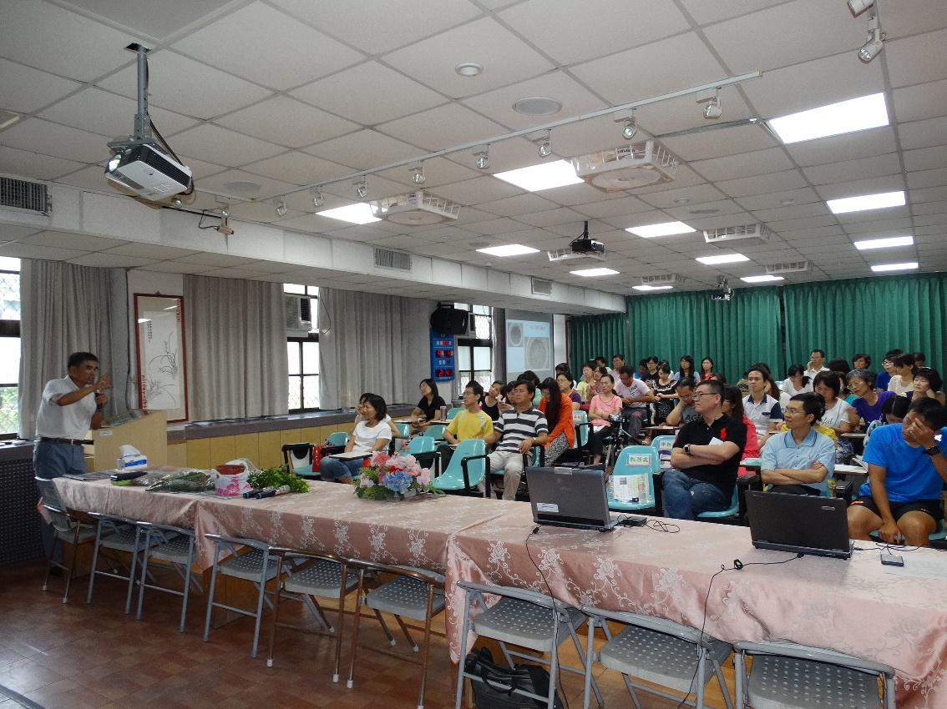

回饋意見調查彙整及成效評估分析：(含、研習滿意度、研習成果優缺和建議事項)
一、出席人數比例：
二、研習滿意度：很滿意□滿意□尚可□不滿意
三、研習成果優點：
１．透過文賓老師的講解，影片的講述，更學員更認識實踐水生植物特色整理。
２．藉由老師所準備的植物，實際操作，加深大家印象。
四、研習成果缺點：
校園水生植物種類多，利用有條理的規劃與整理，自然科任老師及導師需要多花時間學習，才能達到事半功倍的成效。
五、研習建議事項：
永續校園需要全校師生們的行動力，主動積極推動校園水生植物整理工作。

